武汉纺织大学

毕业设计(论文)格式模板

设计题目： 水果商城系统

学 院 名 称：计算机与人工智能学院

学 生 姓 名： 邓虓

专 业： 软 件 工 程

班 级： 11809

学 号： 1804230924

指 导 教 师： 黄 俊 杰

目录

目录

1 系统技术概括 5

1．1 系统前端技术概括 5

1．2系统后端技术概括 7

1.2.1 MySQL 数据库 7

成 HashMap、JavaBean 或者基本数据类型，并将最终结果返回。 10

2 系统分析与设计 11

2．1 易果蔬商场系统概述 11

2．2 易田果蔬商场系统需求分析 11

2.2.1 客户需求分析 11

2.2.2 管理员需求分析 11

2．3 系统设计 12

2.3.1 数据库设计 12

2.3.2 系统功能的实现 14

3 系统实现 15

3．1 数据库实现 15

3．2 客户功能实现 16

（1） 登录页面功能实现： 16

（2） 注册页面功能实现： 17

（3） 系统主页水果商品显示： 17

（4） 界面功能（各项展示页面）： 18

（5）所有商品界面（可以看到水果，蔬菜，干果）： 18

（6）活动界面（可以看到正在优惠的商品）： 20

（7）积分商品界面（店家规定的商品可以积分购买）： 20

（8）购物车界面： 21

（9）商品详情界面(点击商品评论可以看到商品评论)： 21

（10）商品详情界面(点击产品介绍可以看到产品详情)： 22

（11）订单评论界面(点击提交评论可以提交评论) 22

（12） 用户地址界面 23

（13） 用户收藏界面 23

（14）积分获取记录详情界面 24

（15）订单展示界面 24

（16） 用户密码修改界面界面 25

摘 要

随着科技的迅速发展，计算机技术已应用到社会的各个领域。随着计算机技术和通信技术的迅速发展，网络的规模也逐渐增大，网络的元素也随之不断增加，有的利用其通信，有的利用其商业用途，在网络上进行出售、收购、宣传等操作，从而使得网络越来越成为现今社会上必不可少的元素，而网站就是这个网络里很庞大的元素。

本网站运用HTML、CSS、JavaScript 等技术和Jquery 及 Ajax框架，开发了一个水果商城系统来卖水果，打折，促销等..在系统中，顾客可以很方便的注册成为会员，对水果进行浏览检索，查看水果的详细资料，然后根据各人的喜好购买心仪的水果。系统会自动为顾客生成订单，按照顾客所填写的信息提交订单并发货。系统管理员则可以对现有的水果进行添加和编辑，审查已注册的用户并对提交的订单进行处理。本系统的设计实施为网上水果售卖系统的运行做基础，为网上水果售卖系统工作提供良好的条件。

关键词：水果 商城 互联网

ABSTRACT

With the rapid development of science and technology, computer technology has been applied to all fields of society. With the rapid development of computer technology and communication technology, the scale of the network is gradually increasing, and the elements of the network are also increasing. Some use its communication, and some use its commercial use to sell, purchase, and publicize on the network, which makes the network more and more essential in today's society, And the website is a huge element in this network.

This website uses HTML, CSS, JavaScript and other technologies, jQuery and Ajax framework to develop a fruit mall system to sell fruits, discounts, promotions, etc.. In the system, customers can easily register as members, browse and search fruits, view the detailed information of fruits, and then buy the fruits they like according to their preferences. The system will automatically generate orders for customers, submit orders and deliver goods according to the information filled in by customers. The system administrator can add and edit the existing fruits, review the registered users and process the submitted orders. The design and implementation of this system is the basis for the operation of online fruit selling system, and provides good conditions for the work of online fruit selling system.

**Keywords：Fruit mall Internet**

1 系统技术概括

1．1 系统前端技术概括

1.1.1 HTML、CSS、JavaScript 前端语言开发

**1.1.2 Jquery 及 Ajax**

jQuery是一个快速、简洁的JavaScript框架，是继Prototype之后又一个优秀的JavaScript代码库（框架）于2006年1月由John Resig发布。jQuery设计的宗旨是“write Less，Do More”，即倡导写更少的代码，做更多的事情。它封装JavaScript常用的功能代码，提供一种简便的JavaScript设计模式，优化HTML文档操作、事件处理、动画设计和Ajax交互。

jQuery的核心特性可以总结为：具有独特的链式语法和短小清晰的多功能接口；具有高效灵活的CSS选择器，并且可对CSS选择器进行扩展；拥有便捷的插件扩展机制和丰富的插件。

**jQuery 语言的特点**

**（1）快速获取文档元素**

jQuery的选择机制构建于Css的选择器，它提供了快速查询DOM文档中元素的能力，而且大大强化了JavaScript中获取页面元素的方式。

**（2）提供漂亮的页面动态效果**

jQuery中内置了一系列的动画效果，可以开发出非常漂亮的网页，许多网站都使用jQuery的内置的效果，比如淡入淡出、元素移除等动态特效。

**（3）创建AJAX无刷新网页**

AJAX是异步的JavaScript和XML的简称，可以开发出非常灵敏无刷新的网页，特别是开发服务器端网页时，比如PHP网站，需要往返地与服务器通信，如果不使用AJAX，每次数据更新不得不重新刷新网页，而使用AJAX特效后，可以对页面进行局部刷新，提供动态的效果。

**（4）提供对JavaScript语言的增强**

jQuery提供了对基本JavaScript结构的增强，比如元素迭代和数组处理等操作。

**（5）增强的事件处理**

jQuery提供了各种页面事件，它可以避免程序员在HTML中添加太多事件处理代码，最重要的是，它的事件处理器消除了各种浏览器兼容性问题。

**（6）更改网页内容**

jQuery可以修改网页中的内容，比如更改网页的文本、插入或者翻转网页图像，jQuery简化了原本使用JavaScript代码需要处理的方式。

Ajax，用来描述一种使用现有技术集合的‘新’方法，包括: [HTML](https://baike.baidu.com/item/HTML/97049) 或[XHTML](https://baike.baidu.com/item/XHTML/316621), CSS, [JavaScript](https://baike.baidu.com/item/JavaScript/321142), [DOM](https://baike.baidu.com/item/DOM/50288), XML, [XSLT](https://baike.baidu.com/item/XSLT/1330564), 以及最重要的XMLHttpRequest。使用Ajax技术网页应用能够快速地将增量更新呈现在[用户界面](https://baike.baidu.com/item/用户界面/6582461)上，而不需要重载刷新整个页面，这使得程序能够更快地回应用户的操作。AJAX应用可以仅向服务器发送并取回必需的数据，它使用SOAP或其它一些基于XML的web service接口，并在客户端采用JavaScript处理来自服务器的响应。因此在服务器和浏览器之间交换的数据大量减少，结果我们就能看到响应更快的应用。同时很多的处理工作可以在发出请求的客户端机器上完成，所以Web服务器的处理时间也减少了。还能在不更新整个页面的前提下维护数据。这使得Web应用程序更为迅捷地回应用户动作，并避免了在网络上发送那些没有改变过的信息。

1．2系统后端技术概括

1.2.1 MySQL 数据库

数据库分为关系型数据库和非关系型数据库。

关系型数据库指的是采用了关系模型来组织数据的数据库，拥有关系，元组， 属性，域，关键字，关系模式等概念。关系型数据库比较直观，更容易被理解， 使用起来较为方便，易于维护。但关系型数据库性能欠佳，在处理大量关系复杂 的数据时，效率很低。我们常用的关系型数据库有 Oracle，Microsoft SQL Server， MySQL，PostgreSQL，DB2，Microsoft Access，SQLite 等。 非系数据库指的是指与关系型数据库相对的非关系型的，分布式的数据库。 它以键值对存储，且结构不固定，每一个元组可以有不一样的字段，每个元组可以据需要增加一些自己的键值对，不局限于固定的结构。非关系型的数据库结 构简单，处理数据时可以节省一点的时间和开销。但它仅限处理一些简单的没有复杂关联关系的数据库，不适合持久存储海量数据。由于非关系型数据库都是针对某些特定的应用需求出现的，因此，不同非关系数据库的特长也有所不同，主要分为以下几类：面向高性能并发读写的 key-value 数据库，主流代表为Redis，Amazon DynamoDB；面向海量数据访问的面向文档数据库，主流代表为 MongoDB；面向搜索数据内容的搜索引擎，主流代表Splunk，Solr；面向可扩展性的分布式数据库，主流代表为 Cassandra，HBase。

MySQL 是典型的关系型数据库，它由瑞典 MySQL AB 公司开发，在被收

购之后属于 Oracle 旗下产品。与其他关系型数据库相同，MySQL 将数据保存

在不同的表中，确保效率并提高了灵活性。MySQL 使用 C 和 C++编写，并使

用了多种编译器进行测试，保证了源代码的可移植性，使得它能够支持大多数

的操作系统。

MySQL 所使用的操作语言 是用于访问数据库的最常用标准化语言 SQL 语

言。由于其体积小、速度快、总体拥有成本低，尤其是开放源码这一特点，一

般中小型网站的开发都选择 MySQL 作为网站数据库。虽然 MySQL 与其他的

大型数据库比有所不足，但对于个人开发者，MySQL 数据库包含了个人开发

所需的全部功能，并且它是免费开放的，降低了学习成本。也正是出于上述原

因，我在易田果蔬商场系统中选择了 MySQL 数据库为项目的数据库。

1.2.2 Tomcat 服务器

搭建 Web 项目，服务器是必不可少的。而 Tomcat 技术先进、性能稳定，

而且免费，是个人 JavaWeb 开发的首选。

Tomcat 服务器是一个免费的开放源代码的 Web 应用服务器，由 Apache、

Sun 和其他一些公司及个人共同开发而成，属于轻量级应用服务器。它更多在

中小型系统和并发访问客户不是很多的场合下被普遍使用，是开发和调试 JSP

程序的首选。在 Tomcat 配置完成后，开发者就可以在服务器上运行 JSP 页面

和 Servlet。它具有处理 HTML 页面请求的功能，同时还是一个 Servlet 和 JSP

容器。 我在项目中搭建的是 Tomcat 7.0 的版本，个人使用时经过一些简单的配置 配合 Idea、Eclipse 等 Java 开发软件就能较为方便地使用。

1.2.3 MVC设计模式

MVC 是软件工程中的一种架构模式，它的全称是 Model View Controller，

其实即是 Model（模型），View（视图），Controller（控制器）的组合。它将

业务逻辑聚集到一个部件里面，在改进和个性化定制界面及客户交互的同时，

不需要重新编写业务逻辑。

在 Web 应用程序中，MVC 设计模式的三个部分有着各自的业务逻辑：

Model（模型层）：Model（模型）是应用程序中用于处理应用程序数据逻辑

的单位对象，通常模型对象负责在数据库中存取数据。举例来说，数据库中每一

个数据表都可以对应一个模型，该模型与数据表拥有相同的属性。在我们需要在

该数据表中获取数据时，该模型就会被使用。

View（视图层）：View（视图）是应用程序处理数据后进行显示的部分，它

提供一个可视化的部分，来较为直观的在客户数据处理完成后产生响应。

Controller（控制层）：Controller(控制器)是应用程序中处理客户交互的部分。

通常控制器负责从视图读取数据，控制客户输入，并向模型发送数据。

MVC 分层有助于管理复杂的应用程序，因为您可以在一个时间内专门关注

一个方面。例如，您可以在不依赖业务逻辑的情况下专注于视图设计。同时也让

应用程序的测试更加容易。MVC 分层同时也简化了分组开发。不同的开发人员可同时开发视图、控制器逻辑和业务逻辑。

我在项目中使用的 SMM 框架也是基于 MVC 设计模式的。SMM 是 Spring、Mybatis、Mven的首字母缩写，SMM 框架经 常作为数据源较简单的 Web 项目的框架，在下面我也将对 SMM 框架进行一个大概的描述。

1.2.4 Spring 框架

Spring 框架用于简化软件开发而创建，是 JavaWeb 开发的常用框架。它的

主要功能是使用 JavaBean 代替 EJB（Enterprise Java Beans 的技术简称，是之前 的应用开发组件）。

在 Spring 框架之前，开发过程中编写的代码经常出现类似或者重复的情

况，这导致开发过程复杂，开发效率和性能都不太理想。Spring 的出现就是为

了解决早期这种应用开发的情况，它致力于提供一个以统一的、高效的方式构

造整个应用，并且可以将单层框架以最佳的组合揉和在一起建立一个连贯的体

系。

Spring 作为一个容器框架，其最大的两个特性是控制反转（IOC）和面向

切面（AOP）。

控制反转：控制反转是 Spring 框架作为容器框架的主要特性。原本我们在

Java 开发中，我们要使用对象时都需要自身创建对象再进行操作。而使用

Spring 框架后，所需对象依赖的其它对象会通过被动的方式传递进来，而不是

这个对象自己创建或者查找依赖对象，方便开发者使用对象的同时节省空间，

促进了松耦合。

面向切面：面向切面是函数式编程的一种衍生范型。利用面向切面可以对

业务逻辑的各个部分进行隔离，从而使得业务逻辑各部分之间的耦合度降低，

提高程序的可重用性，同时提高了开发的效率。

在项目中使用 Spring 框架需要在项目中配置部分的配置文件，一般在项目

中会配置文件搭配注解使用，简化配置并方便进行管理。

1.2.5 MyBatis 框架

MyBatis 框架是基于 Java 的持久层框架，用于定制化 sql、存储过程以及高

级映射。原本在 JavaWeb 开发中需要借助 JDBC 工具实现对数据库的 sql 语句操作，但这样设置 sql 的参数并不方便。MyBatis 消除了几乎所有的 JDBC 代码和参数的手工设置以及结果集的检索，使用简单的 XML 或注解用于配置和原始映射，将接口和 Java 的模型映射成数据库中的记录。相比传统的持久层操作，MyBatis 框架下的持久层操作更为简单易学。只需要几个 jar 包和几个配置文件将可以成功搭建出所需的环境。搭建完环境后，开发者就可以开始 sql 映射文件的编写。由于 MyBatis 把 sql 语句统一在这些 sql 映射文件中，实际操作中的编写和管理起来也更为方便。

MyBatis 框架的框架架构流程如下：

（1）加载配置：在开启项目后，服务器会读取我们实现配置的文件以便在

后面进行启用。

（2）sql 解析：当前台发送请求调用了事前设定的持久层对象的方法时，会

根据方法名称在 sql 映射文件中找出 ID 与之相同的部分，之后传入参数，进行解析，得到最终要执行的 sql 语句和参数。

（3）sql 执行：将之前 sql 解析得到的参数整合到 sql 语句中，然后执行 sql

语句。

（4）结果映射：将操作数据库的结果按照映射的配置进行转换，可以转换

成 HashMap、JavaBean 或者基本数据类型，并将最终结果返回。

2 系统分析与设计

2．1 易果蔬商场系统概述

果蔬商场系统是基于 SMM 框架，以 Java 为主要开发语言，以 MySQL 为数据库集合， Jquery 前端框架而成的网站应用。

2．2 易田果蔬商场系统需求分析

2.2.1 客户需求分析

客户需求是易田果蔬商场系统是该系统需要解决的主要需求之一，客户可能的

需求如下：

（1）登录注册：基本上所有的网站在使用时都有登录注册功能，果蔬商城

系统也不例外。客户在查看水果信息时可以不进行登录，以游客模式进行使

用，只有当需要客户的相关功能时再进行登录。

（2）查看水果：客户使用易田果蔬商场系统首先需要的功能即是查看水果。

（3）最新水果促销：客户在进入首页时，会在首页进行水果商品轮换，显示刚上架的水果。

（4）加入购物车：有时客户在浏览到自己感兴趣的水果商品后可能不会第一时间选择该水果来进行购买，而是期望浏览更多的水果商品之后再确定心仪的水果商品。此时系统需要为水果商品设置加入购物车按钮，当客户收藏该水果商品后，可以随时进入自己的购物车查看这些加入购物车的水果商品，以避免后续需要重新从众多水果商品中再去找之前感兴趣的水果商品，导致浪费时间让客户产生不好的使用体验。

2.2.2 管理员需求分析

管理员需求同样是易田果蔬商场系统是该系统需要解决的主要需求，管理员可能的需求如下：

（1）客户实名：管理员在上架水果商品信息的同时也需要将自己的个人信息与账号绑定以方便对水果商品感兴趣的客户进行联系，所有要想使用管理员的功能应该先进行登录操作，填写自己的真实信息后才能使用。

（2）上架水果商品：上架水果商品是易田果蔬商场系统最基本的功能需求，商城平台需要管理员提供水果价格及水果商品的上架时间等基本信息。

（3）下架水果商品：出于各种原因，管理员需要更改商家的出售状态状态即上架下架自己的水果商品。例如当商家的水果商品出现问题不能继续出售时，管理员需要水果果蔬商城能够下架该水果商品，当水果商品已经出售完后，管理员也期望系统能及时下架水果商品避免后续出现有客户询问水果商品信息但实际上该水果商品已被售完的情况。

（4）重新上架水果商品：除开水果商品已被售完的情况，管理员有时也会应其他原因下架自己的水果商品，而当这些问题被解决后，管理员会出现重新上架该水果商品的需求，所以系统需要有重新上架水果商品这一功能。重新上架水果商品可以方便管理员进行操作，避免管理员重复输入之前已经上架过的水果商品的信息。但如果管理员需要在重新上架水果商品时又更改水果商品的信息，则需要再使用上架水果商品功能。

（5）水果商品管理页面：管理员一般情况下不会只上架一个水果商品，当管理员上架多个水果商品时可能需要一个页面把自己上架的这些水果商品的信息罗列起来方便查看管理，了解自己上架的水果商品的租赁情况并及时清除已被售完的水果商品。

2．3 系统设计

2.3.1 数据库设计

数据库设计是果蔬商场系统中的重要设计部分，需要根据系统中所需的功

能来设定数据库中具体的数据表数量及其属性，整个系统中的数据交互都需要

借助数据库实现。易田果蔬商场系统数据库总共设定了十个数据表，这些数据表的名称、作用及

具体属性如下：

（1）Customer 表（客户账号表）

Customer 表记录了包括客户和管理员在内所有客户账号的信息，其具体的属性有cusid（表序号）、custname（账号名称）、custpwd（客户登录的密码）、custtel（客户的电话）、ye(客户的余额)

（2）CustomerInfo表（客户实名信息表)

客户的详细信息，其具体的属性有 custInfoid（表序号）、custpic（账号头像图片路径）、custname（客户姓名）、custsex（客户性别）、custemail（客户邮箱），custid（账号id）

（3）goods(商品信息表)

商品的具体信息，该表有 goodid（序号）、 goodcreateTime（商品上架时间）、goodsname（商品名称）、goodprice（商品价格）、goodsinfo(商品介绍)、goodspic(商品图片路径)、BeginTime(交易时间)。

（4）goodstype表（商品类型表）

果蔬的具体类型有

goodsTypeid（表序号）、typename（水果类型）

（5）car表（购物车表）

购物车表，其具体的属性有Carid（表序号）、goodsum（购物车商品的数量）、totalprice（总价格），custid（客户id）,goodid（商品id）。

（6）commetid表（评论信息表）

客户对商品的评价表，该表有 commetid（序号）、commentcontext（评价内容）、commenttime（评论时间）、goodid（商品id）、custid(客户id)。

（7）orderdetail表（订单详细信息表）

交易的详细信息表，其具体的属性有orderdetailid（表序号）、orderFruitnum（订单的数量）、orderFruitmoney（交易金额），ordersid（订单id）,goodid（商品id）。

（8）order表（订单表）

交易信息表，其具体的属性有orderid（表序号）、address（客户地址）、ordercreatTime（订单创建时间）。

（9）address 表（地址信息表）

客户的地址信息表，其具体的属性有 addressid（表序号）、addressname（客户的姓名），addresscareas （省份）、addresscareashi （市）、addresscareaqu（区）、addresscity（具体地址信息）。

（10）payType表（支付方式表）

支付方式表，其具体的属性有payTypeidid（表序号）、payTypename（选择的支付方式）。

（11）admin表（管理员表）

管理员信息表，其具体的属性有aid（表序号）、adminname（管理员姓名）、adminpwd（管理员密码）。

2.3.2 系统功能的实现

基于客户可能的需求，进行客户的功能设计。

该水果商品管理系统的流程图如下：

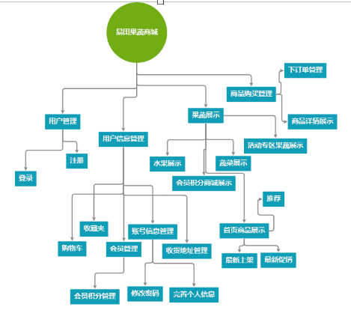

图 2.3.2 系统功能设计流程图

首先系统设定客户在未进行登录时仍然可以以游客模式在主页面查看水果商品信息，而当客户想要查看水果商品的详情信息确定是否租赁该水果商品或想要使用个人主页的功能时则必须进行登录操作。进行登录操作时，首先客户需要之前在易田果蔬商场系统进行过注册操作。初次注册时需要客户输入自己的电话、邮箱、及之后登录所用的密码再进行确认，进行注册后才可以使用登录操作。而客户在注册拥有账号之后，在登录页面输入电话号码、预设的登录密码及验证码即可以进行登录操作。客户在登录之后，可以继续查看浏览商品信息，但此时客户可以查看到房源的详细信息特别是水果商品管理员的信息，并可以进行收藏水果商品操作。客户还可以使用个人主页功能，对自己的个人信息进行管理或管理自己的收藏水果商品。个人主页的个人信息页面会显示客户注册时所输入的信息，对于实名客户还会额外显示客户的真实信息及性别。客户可以在自己的个人信息页面更改自己的个人信息，或是更改自己的登录密码。另外前面提到客户可以在水果商品的详情页面收藏该水果商品，而这些收藏的水果商品会显示在客户个人主页的商品预约信息页面，客户可以继续由该页面查看这些水果商品的详情信息或是取消对部分水果商品的收藏。

3 系统实现

3．1 数据库实现

在确定了数据库的设计方案后，可以实际开始创建数据库。数据库的创建有两种方式，一种是不借助数据库工具直接调用控制台输入sql 语句创建数据库，一种是借助数据库工具使用可视化页面创建数据库。这里为了后续方便操作使用 的是 Navicat 数据库工具。

表结构如下：

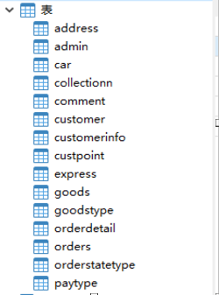

图 3.1.1 数据库表结构图

数据库表创建语句在附录

3．2 客户功能实现

客户、管理员、管理员的功能实现采用了 MVC 设计模式，都是在 SMM 框架的帮助下完成这些功能。

大体的功能实现思路按照以下步骤：

1）完成 Model 层，由预先设计的数据库创建对应的模型。

2）编写 MyBatis 的配置文件及其调用的接口，编写之后要使用的 sql 语句。

3）完成 View 层，编写前端页面，为对应的按钮设置向后端的请求操作。

4）完成 Controller 层，处理前端传过来的请求，获取前端传过来的数据并根

据需求调用实现写好的 sql 语句。

客户功能设计图：

1. 登录页面功能实现：

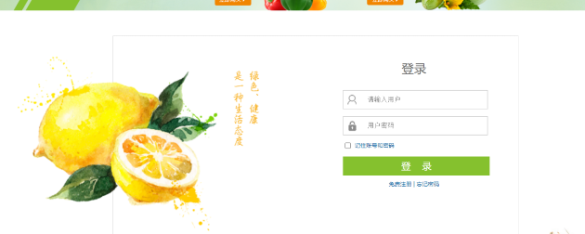

图 3.2.1 系统登录页面

已经注册的客户输入手机号码、密码、验证码后即可进行登录，未注册的用

户可以点击上方的注册按钮，这样就会跳转到注册页面。

1. 注册页面功能实现：

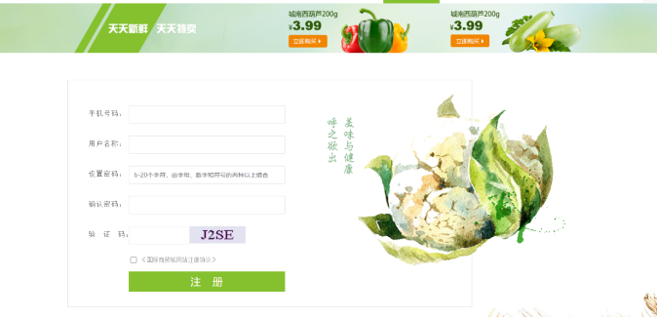

图 3.2.2 系统注册页面

1. 系统主页水果商品显示：

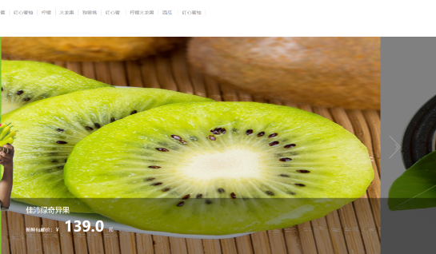

图 3.2.3 系统主页水果商品显示

水果商品信息会集中显示在该页面供客户浏览，客户可以查看到水果商品的图片及其基本信息。所有水果商品的数量也会显示在下方供客户参考，页面支持分页功能页面

1. 界面功能（各项展示页面）：

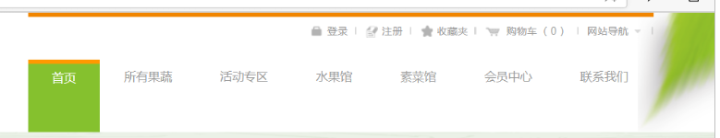

图 3.2.4界面的主要功能功能

根据水果商品的基本属性对水果商品进行筛选以及排序，可以方便客户进行水果商品的浏览操作。

（5）所有商品界面（可以看到水果，蔬菜，干果）：

点击所有商品进入到显示主页。

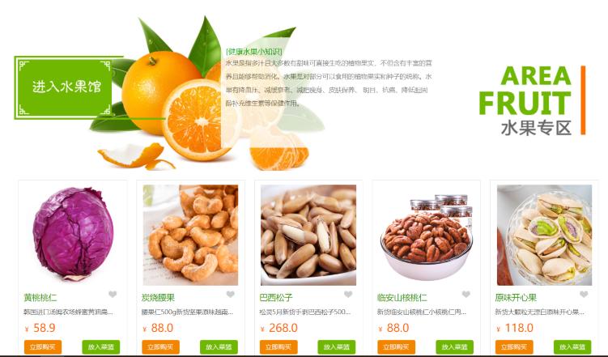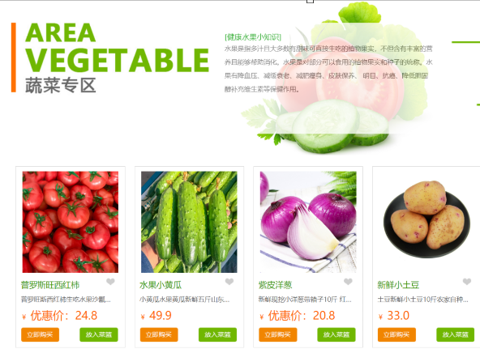

图 3.2.5 所有商品界面蔬菜专区

（6）活动界面（可以看到正在优惠的商品）：

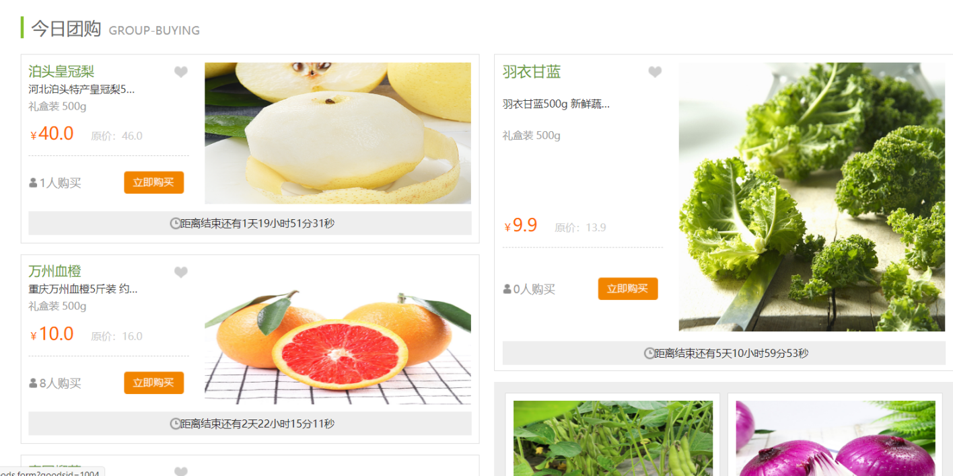图 3.2.6 水果商品详情页面

客户点击主页水果商品的‘了解更多’按钮可以进入到水果商品详情页面图

（7）积分商品界面（店家规定的商品可以积分购买）：

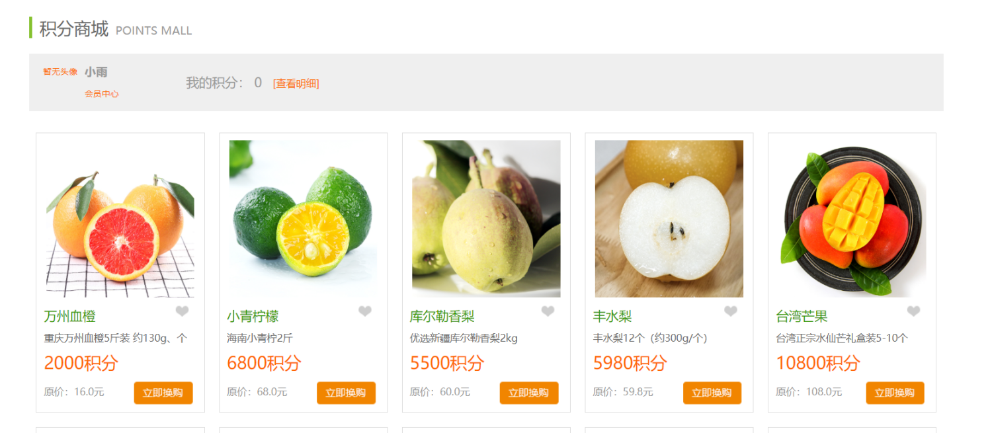

图 3.2.7 水果商品积分兑换专区

水果商品积分兑换专区会显示客户可以用积分进行兑换的商品

（8）购物车界面：

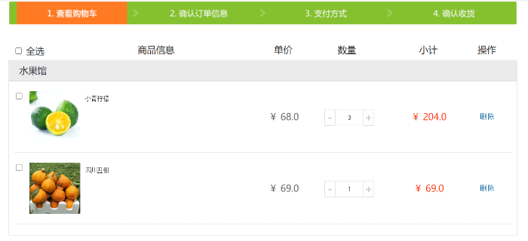

图 3.2.8 购物车

（9）商品详情界面(点击商品评论可以看到商品评论)：

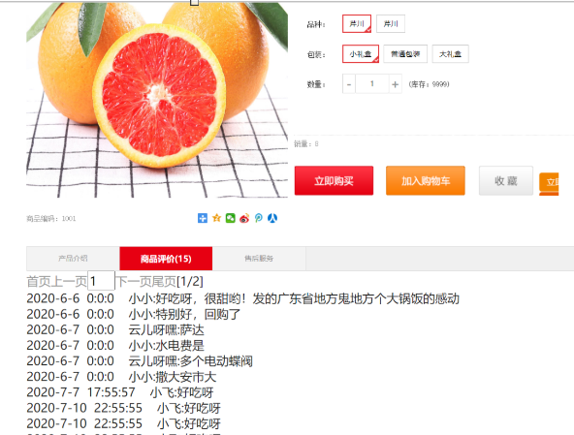

图 3.2.9水果商品详细信息

（10）商品详情界面(点击产品介绍可以看到产品详情)：

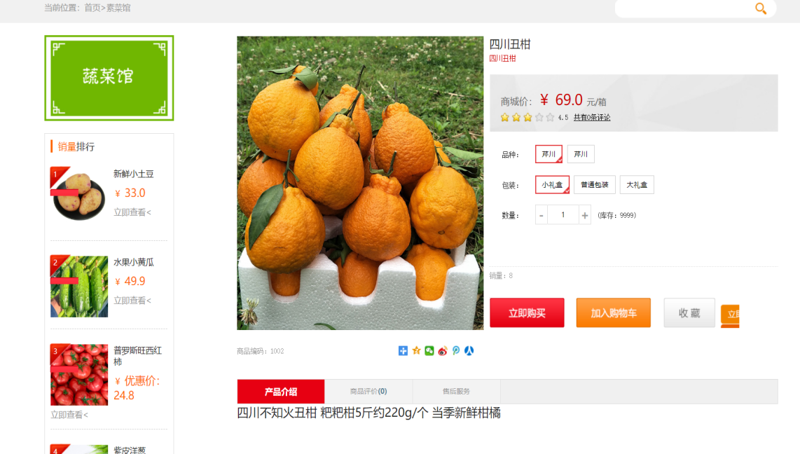

图 3.2.10水果商品详细信息

（11）订单评论界面(点击提交评论可以提交评论)

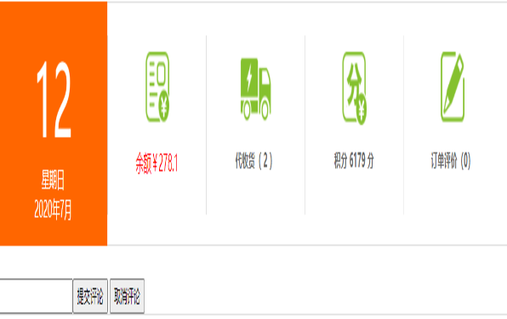

图 3.2.11订单评论

1. 用户地址界面

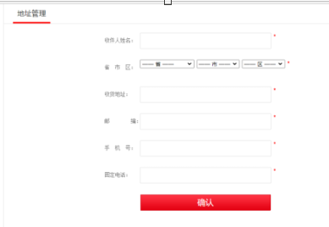

图 3.2.12用户地址

1. 用户收藏界面

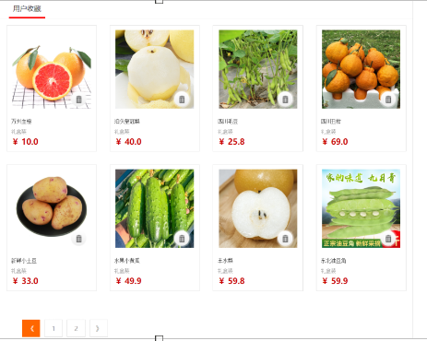

图 3.2.13用户收藏商品

（14）积分获取记录详情界面

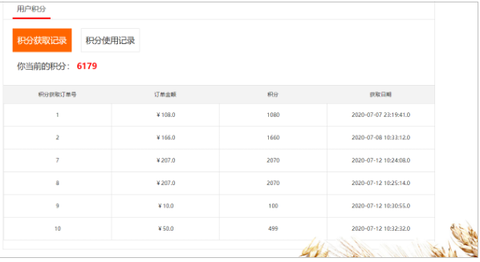

图 3.2.14用户积分界面

（15）订单展示界面

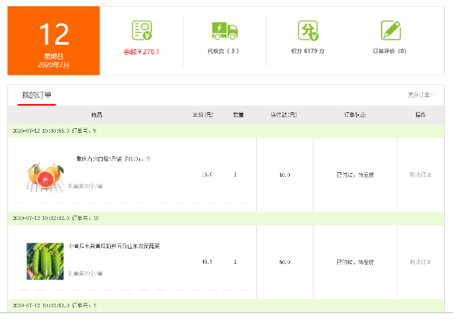

图 3.2.15订单界面

1. 用户密码修改界面界面

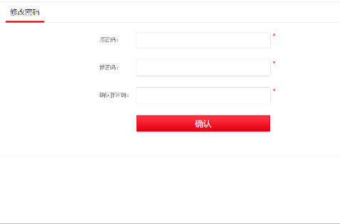

图 3.2.16修改密码界面

4 总结

通过这次实验，让我对基于SMM框架有了进一步了解，由于之前在以前的学校做过类似的项目，因此实现起来还是很快的。但还是存在着一些不足和问题，比如web页面在展示时先开始一直报错不能显示，然来是缺少了几行代码，还有在插入图片时也出现了一些问题，数据库的导入先开始也不是很顺利，虽然心中能描述清楚但代码导入上还有一定的逻辑问题最后通过查阅书籍，同学讨论。上网观看一些视频和采纳一些别人的经验来解决这一系列难题，从而进一步运行程序最后成功做出水果商城系统。

附录：（数据库代码）

/*

Navicat MySQL Data Transfer

Source Server : GLF

Source Server Version : 50724

Source Host : localhost:3306

Source Database : fruits

Target Server Type : MYSQL

Target Server Version : 50724

File Encoding : 65001

Date: 2020-07-12 21:51:43

*/

SET FOREIGN_KEY_CHECKS=0;

-- ----------------------------

-- Table structure for `address`

-- ----------------------------

DROP TABLE IF EXISTS `address`;

CREATE TABLE `address` (

`addressid` int(11) NOT NULL AUTO_INCREMENT,

`addressrecName` varchar(10) NOT NULL,

`addressareas` varchar(50) NOT NULL,

`addressareashi` varchar(50) NOT NULL,

`addressareaqu` varchar(50) NOT NULL,

`addresscity` varchar(100) NOT NULL,

`addressemail` int(11) NOT NULL,

`addresstel` char(11) NOT NULL,

`addressphone` char(11) DEFAULT NULL,

`custid` int(11) NOT NULL,

PRIMARY KEY (`addressid`),

KEY `cust_id` (`custid`),

CONSTRAINT `fk_add_c` FOREIGN KEY (`custid`) REFERENCES `customer` (`custid`)

) ENGINE=InnoDB AUTO_INCREMENT=1016 DEFAULT CHARSET=utf8;

-- ----------------------------

-- Records of address

-- ----------------------------

INSERT INTO `address` VALUES ('1012', '高小飞', '江西省', '上饶市', '鄱阳县', '田畈街镇15号', '666666', '18405822512', '18405822512', '20201005');

INSERT INTO `address` VALUES ('1013', '高小飞', '湖北省', '黄冈市', '黄州区', '东坡大道62号', '666666', '18405822512', '18405822512', '20201005');

INSERT INTO `address` VALUES ('1014', '高小飞', '江西省', '上饶市', '鄱阳县', '田畈街镇15号', '666666', '18402158512', '18402158512', '20201008');

INSERT INTO `address` VALUES ('1015', '高小飞', '江西省', '上饶市', '鄱阳县', '田畈街镇16号', '666666', '18402158512', '18402158512', '20201008');

-- ----------------------------

-- Table structure for `admin`

-- ----------------------------

DROP TABLE IF EXISTS `admin`;

CREATE TABLE `admin` (

`aid` int(11) NOT NULL AUTO_INCREMENT,

`adminname` varchar(10) NOT NULL,

`adminpwd` varchar(10) NOT NULL,

PRIMARY KEY (`aid`)

) ENGINE=InnoDB AUTO_INCREMENT=2 DEFAULT CHARSET=utf8;

-- ----------------------------

-- Records of admin

-- ----------------------------

INSERT INTO `admin` VALUES ('1', '小雨', '262520');

-- ----------------------------

-- Table structure for `car`

-- ----------------------------

DROP TABLE IF EXISTS `car`;

CREATE TABLE `car` (

`carid` int(11) NOT NULL AUTO_INCREMENT,

`goodsnum` int(11) NOT NULL,

`totalprice` double(10,2) NOT NULL,

`custid` int(11) NOT NULL,

`goodsid` int(11) NOT NULL,

PRIMARY KEY (`carid`),

KEY `cust_id` (`custid`),

KEY `goods_id` (`goodsid`),

CONSTRAINT `fk_car_c` FOREIGN KEY (`custid`) REFERENCES `customer` (`custid`),

CONSTRAINT `fk_car_goods` FOREIGN KEY (`goodsid`) REFERENCES `goods` (`goodsid`)

) ENGINE=InnoDB AUTO_INCREMENT=47 DEFAULT CHARSET=utf8;

-- ----------------------------

-- Records of car

-- ----------------------------

INSERT INTO `car` VALUES ('26', '4', '83.20', '20201005', '1014');

INSERT INTO `car` VALUES ('29', '4', '40.00', '20201005', '1018');

INSERT INTO `car` VALUES ('30', '5', '345.00', '20201007', '1002');

INSERT INTO `car` VALUES ('31', '1', '68.00', '20201007', '1003');

INSERT INTO `car` VALUES ('33', '2', '49.60', '20201007', '1012');

INSERT INTO `car` VALUES ('36', '3', '204.00', '20201005', '1003');

INSERT INTO `car` VALUES ('38', '1', '33.00', '20201005', '1015');

INSERT INTO `car` VALUES ('40', '1', '69.00', '20201005', '1002');

INSERT INTO `car` VALUES ('45', '1', '20.80', '20201008', '1014');

INSERT INTO `car` VALUES ('46', '1', '33.00', '20201008', '1015');

-- ----------------------------

-- Table structure for `collectionn`

-- ----------------------------

DROP TABLE IF EXISTS `collectionn`;

CREATE TABLE `collectionn` (

`collectionid` int(11) NOT NULL AUTO_INCREMENT,

`goodsid` int(11) NOT NULL,

`custid` int(11) NOT NULL,

PRIMARY KEY (`collectionid`),

KEY `cust_id` (`custid`),

KEY `goods_id` (`goodsid`),

CONSTRAINT `fk_co_cu` FOREIGN KEY (`custid`) REFERENCES `customer` (`custid`),

CONSTRAINT `fk_co_goods` FOREIGN KEY (`goodsid`) REFERENCES `goods` (`goodsid`)

) ENGINE=InnoDB AUTO_INCREMENT=30 DEFAULT CHARSET=utf8;

-- ----------------------------

-- Records of collectionn

-- ----------------------------

INSERT INTO `collectionn` VALUES ('1', '1001', '20201001');

INSERT INTO `collectionn` VALUES ('2', '1003', '20201001');

INSERT INTO `collectionn` VALUES ('3', '1008', '20201001');

INSERT INTO `collectionn` VALUES ('4', '1006', '20201001');

INSERT INTO `collectionn` VALUES ('5', '1014', '20201001');

INSERT INTO `collectionn` VALUES ('6', '1015', '20201001');

INSERT INTO `collectionn` VALUES ('7', '1027', '20201001');

INSERT INTO `collectionn` VALUES ('8', '1016', '20201001');

INSERT INTO `collectionn` VALUES ('10', '1025', '20201001');

INSERT INTO `collectionn` VALUES ('11', '1012', '20201004');

INSERT INTO `collectionn` VALUES ('12', '1013', '20201004');

INSERT INTO `collectionn` VALUES ('14', '1035', '20201001');

INSERT INTO `collectionn` VALUES ('15', '1001', '20201001');

INSERT INTO `collectionn` VALUES ('16', '1003', '20201001');

INSERT INTO `collectionn` VALUES ('17', '1007', '20201001');

INSERT INTO `collectionn` VALUES ('18', '1001', '20201005');

INSERT INTO `collectionn` VALUES ('19', '1004', '20201005');

INSERT INTO `collectionn` VALUES ('20', '1021', '20201005');

INSERT INTO `collectionn` VALUES ('21', '1002', '20201005');

INSERT INTO `collectionn` VALUES ('22', '1015', '20201005');

INSERT INTO `collectionn` VALUES ('23', '1013', '20201005');

INSERT INTO `collectionn` VALUES ('24', '1006', '20201005');

INSERT INTO `collectionn` VALUES ('25', '1019', '20201005');

INSERT INTO `collectionn` VALUES ('26', '1017', '20201005');

INSERT INTO `collectionn` VALUES ('27', '1006', '20201007');

INSERT INTO `collectionn` VALUES ('28', '1003', '20201008');

INSERT INTO `collectionn` VALUES ('29', '1001', '20201008');

-- ----------------------------

-- Table structure for `comment`

-- ----------------------------

DROP TABLE IF EXISTS `comment`;

CREATE TABLE `comment` (

`commetid` int(11) NOT NULL AUTO_INCREMENT,

`commentcontext` varchar(600) NOT NULL,

`commenttime` datetime NOT NULL,

`goodsid` int(11) NOT NULL,

`custid` int(11) NOT NULL,

PRIMARY KEY (`commetid`),

KEY `goods_id` (`goodsid`),

KEY `cust_id` (`custid`),

CONSTRAINT `fk_comm_cust` FOREIGN KEY (`custid`) REFERENCES `customer` (`custid`),

CONSTRAINT `fk_comm_goods` FOREIGN KEY (`goodsid`) REFERENCES `goods` (`goodsid`)

) ENGINE=InnoDB AUTO_INCREMENT=19 DEFAULT CHARSET=utf8;

-- ----------------------------

-- Records of comment

-- ----------------------------

INSERT INTO `comment` VALUES ('1', '好吃呀，很甜哟！发的广东省地方鬼地方个大锅饭的感动', '2020-06-06 00:00:00', '1001', '20201001');

INSERT INTO `comment` VALUES ('2', '特别好，回购了', '2020-06-06 00:00:00', '1001', '20201001');

INSERT INTO `comment` VALUES ('3', '萨达', '2020-06-07 00:00:00', '1001', '20201004');

INSERT INTO `comment` VALUES ('4', '水电费是', '2020-06-07 00:00:00', '1001', '20201001');

INSERT INTO `comment` VALUES ('5', '多个电动蝶阀', '2020-06-07 00:00:00', '1001', '20201004');

INSERT INTO `comment` VALUES ('6', '撒大安市大', '2020-06-07 00:00:00', '1001', '20201001');

INSERT INTO `comment` VALUES ('7', '好吃呀', '2020-07-07 17:55:57', '1001', '20201005');

INSERT INTO `comment` VALUES ('8', '好吃呀', '2020-07-10 22:55:55', '1001', '20201005');

INSERT INTO `comment` VALUES ('9', '好吃呀', '2020-07-10 22:55:55', '1001', '20201005');

INSERT INTO `comment` VALUES ('10', '好吃呀', '2020-07-10 22:55:55', '1001', '20201005');

INSERT INTO `comment` VALUES ('11', '好吃呀', '2020-07-10 22:55:55', '1001', '20201005');

INSERT INTO `comment` VALUES ('12', '好吃呀', '2020-07-10 22:55:55', '1001', '20201005');

INSERT INTO `comment` VALUES ('13', '好吃呀', '2020-07-10 22:55:55', '1001', '20201005');

INSERT INTO `comment` VALUES ('14', '好吃呀', '2020-07-10 22:55:55', '1001', '20201005');

INSERT INTO `comment` VALUES ('15', '真心不错期待下次购买', '2020-07-11 10:51:27', '1001', '20201005');

INSERT INTO `comment` VALUES ('16', '真心不错期待下次购买', '2020-07-11 10:51:27', '1003', '20201005');

INSERT INTO `comment` VALUES ('17', '好吃', '2020-07-11 20:44:22', '1004', '20201005');

INSERT INTO `comment` VALUES ('18', '好吃', '2020-07-11 20:44:22', '1008', '20201005');

-- ----------------------------

-- Table structure for `customer`

-- ----------------------------

DROP TABLE IF EXISTS `customer`;

CREATE TABLE `customer` (

`custid` int(11) NOT NULL AUTO_INCREMENT,

`custname` varchar(10) NOT NULL,

`custpwd` varchar(16) NOT NULL,

`custtel` char(11) NOT NULL,

`ye` double(20,2) NOT NULL,

PRIMARY KEY (`custid`),

UNIQUE KEY `cust_tel` (`custtel`)

) ENGINE=InnoDB AUTO_INCREMENT=20201009 DEFAULT CHARSET=utf8;

-- ----------------------------

-- Records of customer

-- ----------------------------

INSERT INTO `customer` VALUES ('20201001', '小小', '123456', '17671348540', '0.00');

INSERT INTO `customer` VALUES ('20201004', '云儿呀嘿', '123456', '15785296322', '0.00');

INSERT INTO `customer` VALUES ('20201005', '小飞', '262520', '15785296323', '278.10');

INSERT INTO `customer` VALUES ('20201007', '小雨', '262520', '18407835615', '0.00');

INSERT INTO `customer` VALUES ('20201008', '小小飞飞', '123456', '15785296328', '500.00');

-- ----------------------------

-- Table structure for `customerinfo`

-- ----------------------------

DROP TABLE IF EXISTS `customerinfo`;

CREATE TABLE `customerinfo` (

`custInfoid` int(11) NOT NULL AUTO_INCREMENT,

`custpic` varchar(50) DEFAULT NULL,

`custtname` varchar(10) DEFAULT NULL,

`custsex` char(1) DEFAULT NULL,

`custemail` varchar(30) DEFAULT NULL,

`custid` int(11) NOT NULL,

PRIMARY KEY (`custInfoid`),

KEY `cust_id` (`custid`),

CONSTRAINT `fk_cinfo_c` FOREIGN KEY (`custid`) REFERENCES `customer` (`custid`)

) ENGINE=InnoDB AUTO_INCREMENT=2020100104 DEFAULT CHARSET=utf8;

-- ----------------------------

-- Records of customerinfo

-- ----------------------------

INSERT INTO `customerinfo` VALUES ('2020100101', '/customerimg/2019-04-27-074445.jpg', '付乐豪', '男', 'kao@kao.com', '20201001');

INSERT INTO `customerinfo` VALUES ('2020100102', 'QQ图片20200505082953.jpg', '云莫儿', '女', 'jao@jao.com', '20201004');

INSERT INTO `customerinfo` VALUES ('2020100103', '/customerimg/3049749f049c2456.jpg', '高小飞', '男', 'gao@gao.com', '20201005');

-- ----------------------------

-- Table structure for `custpoint`

-- ----------------------------

DROP TABLE IF EXISTS `custpoint`;

CREATE TABLE `custpoint` (

`pointid` int(11) NOT NULL AUTO_INCREMENT,

`pointnum` int(11) NOT NULL,

`custid` int(11) NOT NULL,

PRIMARY KEY (`pointid`),

KEY `cust_id` (`custid`),

CONSTRAINT `fk_cu_cu` FOREIGN KEY (`custid`) REFERENCES `customer` (`custid`)

) ENGINE=InnoDB AUTO_INCREMENT=6 DEFAULT CHARSET=utf8;

-- ----------------------------

-- Records of custpoint

-- ----------------------------

INSERT INTO `custpoint` VALUES ('3', '0', '20201001');

INSERT INTO `custpoint` VALUES ('4', '6179', '20201005');

INSERT INTO `custpoint` VALUES ('5', '3140', '20201008');

-- ----------------------------

-- Table structure for `express`

-- ----------------------------

DROP TABLE IF EXISTS `express`;

CREATE TABLE `express` (

`expressid` int(11) NOT NULL AUTO_INCREMENT,

`expressname` varchar(10) NOT NULL,

PRIMARY KEY (`expressid`)

) ENGINE=InnoDB AUTO_INCREMENT=11 DEFAULT CHARSET=utf8;

-- ----------------------------

-- Records of express

-- ----------------------------

INSERT INTO `express` VALUES ('1', '圆通快递');

INSERT INTO `express` VALUES ('2', '中通快递');

INSERT INTO `express` VALUES ('3', '申通快递');

INSERT INTO `express` VALUES ('4', '邮政EMS');

INSERT INTO `express` VALUES ('5', '城际快递');

INSERT INTO `express` VALUES ('6', '韵达快递');

INSERT INTO `express` VALUES ('7', '国通快递');

INSERT INTO `express` VALUES ('8', '顺丰快递');

INSERT INTO `express` VALUES ('9', '邮政小包');

INSERT INTO `express` VALUES ('10', '天天快递');

-- ----------------------------

-- Table structure for `goods`

-- ----------------------------

DROP TABLE IF EXISTS `goods`;

CREATE TABLE `goods` (

`goodsid` int(11) NOT NULL AUTO_INCREMENT,

`goodscreateTime` datetime NOT NULL,

`goodsname` varchar(50) NOT NULL,

`goodsprice` double(10,2) NOT NULL,

`goodsinfo` varchar(100) NOT NULL,

`goodspic` varchar(50) NOT NULL,

`teamBuy` int(11) DEFAULT NULL,

`teamBuyprice` double(20,2) DEFAULT NULL,

`beginTime` datetime DEFAULT NULL,

`endTime` datetime DEFAULT NULL,

`pointBuy` int(11) NOT NULL,

`pointBuyprice` int(11) NOT NULL,

`goodssales` int(11) DEFAULT NULL,

`goodsinventory` int(11) DEFAULT NULL,

`goodsTypeid` int(11) NOT NULL,

`place` varchar(50) NOT NULL,

PRIMARY KEY (`goodsid`),

KEY `goodsType_id` (`goodsTypeid`),

CONSTRAINT `fk_goods_goodstype` FOREIGN KEY (`goodsTypeid`) REFERENCES `goodstype` (`goodsTypeid`)

) ENGINE=InnoDB AUTO_INCREMENT=1039 DEFAULT CHARSET=utf8;

-- ----------------------------

-- Records of goods

-- ----------------------------

INSERT INTO `goods` VALUES ('1001', '2020-06-04 16:48:46', '万州血橙', '16.00', '重庆万州血橙5斤装 约130g、个', 'fruit/111.jpg', '1', '10.00', '2020-07-10 08:00:00', '2020-07-15 20:00:00', '1', '2000', '8', '9999', '101', '江西省');

INSERT INTO `goods` VALUES ('1002', '2020-06-04 17:06:15', '四川丑柑', '69.00', '四川不知火丑柑 粑粑柑5斤约220g/个 当季新鲜柑橘', 'fruit/222.jpg', '0', null, null, null, '0', '0', '8', '9999', '101', '江西省');

INSERT INTO `goods` VALUES ('1003', '2020-06-04 17:28:48', '小青柠檬', '68.00', '海南小青柠2斤', 'fruit/333.jpg', '0', null, null, null, '1', '6800', '5', '9999', '101', '江西省');

INSERT INTO `goods` VALUES ('1004', '2020-06-04 17:32:33', '泊头皇冠梨', '46.00', '河北泊头特产皇冠梨5斤装', 'fruit/444.jpg', '1', '40.00', '2020-07-11 17:36:15', '2020-07-14 17:36:20', '0', '0', '1', '9999', '101', '江西省');

INSERT INTO `goods` VALUES ('1005', '2020-06-04 17:39:21', '库尔勒香梨', '60.00', '优选新疆库尔勒香梨2kg', 'fruit/555.jpg', '1', '55.00', '2020-07-06 17:40:29', '2020-07-16 17:43:46', '1', '5500', '0', '9999', '101', '江西省');

INSERT INTO `goods` VALUES ('1006', '2020-06-04 17:56:03', '丰水梨', '59.80', '丰水梨12个（约300g/个）', 'fruit/666.jpg', '0', null, null, null, '1', '5980', '0', '9999', '101', '江西省');

INSERT INTO `goods` VALUES ('1007', '2020-06-04 17:59:12', '阿克苏苹果', '99.00', '新疆阿克苏冰糖心苹果 8斤装', 'fruit/777.jpg', '0', '89.00', '2020-06-01 17:57:40', '2020-08-06 17:57:28', '0', '0', '1', '9999', '101', '江西省');

INSERT INTO `goods` VALUES ('1008', '2020-06-04 18:00:03', '红富士苹果', '68.00', '陕西经典红富士苹果 2.5kg果径80-85mm', 'fruit/999.jpg', '0', null, null, null, '0', '0', '2', '9999', '101', '江西省');

INSERT INTO `goods` VALUES ('1009', '2020-06-04 18:03:01', '泰国榴莲', '198.00', '泰国金枕头榴莲 1个装（5斤装）', 'fruit/000.jpg', '1', '188.00', '2020-07-06 18:04:12', '2020-07-18 18:04:16', '0', '0', '0', '9999', '101', '江西省');

INSERT INTO `goods` VALUES ('1010', '2020-06-04 18:06:45', '台湾芒果', '108.00', '台湾正宗水仙芒礼盒装5-10个', 'fruit/0001.jpg', '0', null, null, null, '1', '10800', '0', '9999', '101', '江西省');

INSERT INTO `goods` VALUES ('1011', '2020-06-04 18:12:54', '佳沛绿奇异果', '139.00', '新西兰佳沛绿奇异果16粒（单个约105g左右）', 'fruit/0002.jpg', '0', '119.00', '2020-06-12 18:08:00', '2020-06-21 18:07:56', '0', '0', '0', '9999', '101', '江西省');

INSERT INTO `goods` VALUES ('1012', '2020-06-05 08:10:09', '普罗斯旺西红柿', '69.80', '普罗旺斯西红柿生吃水果沙瓤大番茄5斤', 'vegtables/101.jpg', '1', '24.80', '2020-06-01 08:12:29', '2020-07-18 08:12:36', '0', '0', '0', '9999', '102', '江西省');

INSERT INTO `goods` VALUES ('1013', '2020-06-05 08:16:07', '水果小黄瓜', '49.90', '小黄瓜水果黄瓜新鲜五斤山东农家蔬菜', 'vegtables/102.jpg', '0', null, null, null, '1', '4990', '1', '9999', '102', '江西省');

INSERT INTO `goods` VALUES ('1014', '2020-06-05 08:33:53', '紫皮洋葱', '58.00', '新鲜现挖小洋葱带箱子10斤 红皮紫皮洋葱头圆葱农家自种蔬菜', 'vegtables/103.jpg', '1', '20.80', '2020-06-01 08:36:22', '2020-07-18 08:36:26', '0', '0', '0', '9999', '102', '江西省');

INSERT INTO `goods` VALUES ('1015', '2020-06-05 08:37:16', '新鲜小土豆', '33.00', '土豆新鲜小土豆10斤农家自种蔬菜云南红皮黄心土豆批发马铃薯洋芋 ', 'vegtables/104.jpg', '0', null, null, null, '1', '3300', '3', '9999', '102', '江西省');

INSERT INTO `goods` VALUES ('1016', '2020-06-05 08:42:44', '绿参山药', '71.80', '绿参新鲜山药原产地直发小白嘴山药新鲜蔬菜怀山药铁棍山药5斤装 ', 'vegtables/105.jpg', '0', '29.80', '2020-06-01 08:41:33', '2020-06-18 08:41:29', '0', '0', '0', '9999', '102', '江西省');

INSERT INTO `goods` VALUES ('1017', '2020-06-05 08:43:05', '球生菜', '49.00', '球生菜5斤 新鲜蔬菜汉堡用圆生菜球型西生菜沙拉色拉食材 ', 'vegtables/106.jpg', '0', null, null, null, '1', '4900', '0', '9999', '102', '江西省');

INSERT INTO `goods` VALUES ('1018', '2020-06-05 08:46:22', '羽衣甘蓝', '13.90', '羽衣甘蓝500g 新鲜蔬菜嫩叶kale甘兰健身榨汁叶牡丹', 'vegtables/107.jpg', '1', '9.90', '2020-07-01 08:44:46', '2020-07-18 08:44:42', '0', '0', '0', '9999', '102', '江西省');

INSERT INTO `goods` VALUES ('1019', '2020-06-05 08:47:04', '东北油豆角', '59.90', '油豆角 正宗东北油豆角 一点红新鲜蔬菜 九月青 5斤包邮 东北豆角', 'vegtables/108.jpg', '0', null, null, null, '1', '5990', '0', '9999', '102', '江西省');

INSERT INTO `goods` VALUES ('1020', '2020-06-05 08:50:38', '小板栗南瓜', '49.90', '贝贝南瓜小板栗南瓜正品栗子栗味绿粉日本10蔬菜新鲜5斤', 'vegtables/109.jpg', '0', '39.90', '2020-06-01 08:49:30', '2020-06-18 08:49:22', '0', '0', '0', '9999', '102', '江西省');

INSERT INTO `goods` VALUES ('1021', '2020-06-05 08:51:00', '四川毛豆', '50.00', '四川毛豆新鲜青豆毛豆角带壳毛豆荚新鲜农家当季豆子卤煮5斤', 'vegtables/111.jpg', '1', '25.80', '2020-06-01 08:52:23', '2020-07-18 08:52:27', '0', '0', '0', '9999', '102', '江西省');

INSERT INTO `goods` VALUES ('1022', '2020-06-05 08:53:10', '紫薯', '74.50', '紫薯新鲜10斤农家自种沙地板栗红薯蜜薯小番薯山芋地瓜蔬菜整箱批 ', 'vegtables/110.jpg', '0', null, null, null, '1', '7450', '0', '9999', '102', '江西省');

INSERT INTO `goods` VALUES ('1023', '2020-06-05 08:55:51', '紫甘蓝', '6.99', '紫甘蓝650g 紫包菜球紫色红椰菜西餐蔬菜生菜轻食沙拉食材 ', 'vegtables/112.jpg', '0', null, null, null, '1', '699', '0', '9999', '102', '江西省');

INSERT INTO `goods` VALUES ('1024', '2020-06-05 08:58:31', '白心火龙果', '148.90', '越南进口火龙果白心热带水果新鲜当季现摘树上熟白肉整箱10斤', 'fruit/1112.jpg', '0', '96.80', '2020-06-01 09:00:38', '2020-06-18 09:00:42', '0', '0', '0', '9999', '101', '江西省');

INSERT INTO `goods` VALUES ('1025', '2020-06-05 09:15:48', '黄桃桃仁', '58.90', '韩国进口汤姆农场蜂蜜黄油扁桃仁腰果杏仁混合坚果仁零食小吃袋装', 'vegtables/112.jpg', '0', '32.50', '2020-06-01 09:20:12', '2020-06-18 09:20:16', '0', '0', '0', '9999', '103', '江西省');

INSERT INTO `goods` VALUES ('1026', '2020-06-05 09:21:20', '炭烧腰果', '88.00', '腰果仁500g新货坚果原味越南炭烧腰果大颗粒整箱5斤散装干果零食', 'Nuts/101.jpg', '0', null, null, null, '1', '8800', '0', '9999', '103', '江西省');

INSERT INTO `goods` VALUES ('1027', '2020-06-05 09:23:42', '巴西松子', '268.00', '松灵5月新货手剥巴西松子500g小包袋装特级大颗粒1斤散装进口坚果', 'Nuts/102.jpg', '0', '213.00', '2020-06-01 09:22:37', '2020-06-18 09:22:34', '0', '0', '0', '9999', '103', '江西省');

INSERT INTO `goods` VALUES ('1028', '2020-06-05 09:23:58', '临安山核桃仁', '88.00', '新货临安山核桃仁小核桃仁肉连罐500g分3罐装孕妇零食坚果炒货仁 ', 'Nuts/103.jpg', '0', null, null, null, '1', '8800', '0', '9999', '103', '江西省');

INSERT INTO `goods` VALUES ('1029', '2020-06-05 09:26:16', '原味开心果', '118.00', '新货大颗粒无漂白原味开心果500g净含量坚果散装干果零食品年货礼', 'Nuts/104.jpg', '0', '69.70', '2020-06-01 09:27:12', '2020-07-01 09:27:16', '1', '11800', '0', '9999', '103', '江西省');

INSERT INTO `goods` VALUES ('1030', '2020-06-05 09:31:20', '碧根果', '68.80', '碧根果合礼盒1000g大罐装混合装干果零食整箱5斤', 'Nuts/105.jpg', '0', '58.00', '2020-06-01 09:29:16', '2020-06-18 09:29:11', '0', '0', '0', '9999', '103', '江西省');

INSERT INTO `goods` VALUES ('1031', '2020-06-05 09:32:02', '原味巴旦木', '60.00', '原味巴旦木仁盐焗大杏仁500g扁桃仁坚果干果零食整箱5斤散装', 'Nuts/106.jpg', '0', '46.00', '2020-06-05 09:33:38', '2020-06-25 09:33:41', '0', '0', '0', '9999', '103', '江西省');

INSERT INTO `goods` VALUES ('1032', '2020-06-05 09:34:24', '甘源青豆', '48.00', '甘源青豆原味蒜香青豆豌豆小包装零食休闲芥末青豆炒货', 'Nuts/107.jpg', '0', null, null, null, '1', '4880', '2', '9999', '103', '江西省');

INSERT INTO `goods` VALUES ('1033', '2020-06-05 09:41:34', '新疆脱皮核桃', '149.90', '新疆去皮核桃仁散装500g新鲜熟脱皮核桃肉烘焙孕妇专用坚果 ', 'Nuts/108.jpg', '0', '89.90', '2020-06-01 09:39:14', '2020-06-18 09:39:09', '0', '0', '0', '9999', '103', '江西省');

INSERT INTO `goods` VALUES ('1034', '2020-06-05 09:43:49', '大杏仁', '69.00', '大杏仁500g生熟甜南原味无糖新鲜坚果干果片散装零食无添加', 'Nuts/109.jpg', '0', null, null, null, '1', '6900', '0', '9999', '103', '江西省');

INSERT INTO `goods` VALUES ('1035', '2020-06-05 09:48:09', '夏威夷果', '58.80', '新货坚果干果原味夏威夷果1斤装孕妇零食500g奶油味整箱5斤散装 ', 'Nuts/110.jpg', '0', '48.80', '2020-06-03 09:45:22', '2020-06-20 09:45:17', '0', '0', '0', '9999', '103', '江西省');

INSERT INTO `goods` VALUES ('1036', '2020-06-05 09:49:21', '澳洲奶油夏威夷果', '100.00', '澳洲奶油味夏威夷果仁500g大罐装坚果原味干果休闲零食小吃年货 ', 'Nuts/111.jpg', '0', null, null, null, '1', '10000', '0', '9999', '103', '江西省');

INSERT INTO `goods` VALUES ('1038', '2020-07-08 19:37:22', '白菜', '5.50', '新鲜好吃', 'vegtables/13140082_200149691195_2.jpg', null, null, null, null, '0', '0', '0', '9999', '102', '江西省');

-- ----------------------------

-- Table structure for `goodstype`

-- ----------------------------

DROP TABLE IF EXISTS `goodstype`;

CREATE TABLE `goodstype` (

`goodsTypeid` int(11) NOT NULL,

`typename` varchar(30) NOT NULL,

PRIMARY KEY (`goodsTypeid`)

) ENGINE=InnoDB DEFAULT CHARSET=utf8;

-- ----------------------------

-- Records of goodstype

-- ----------------------------

INSERT INTO `goodstype` VALUES ('101', '水果');

INSERT INTO `goodstype` VALUES ('102', '蔬菜');

INSERT INTO `goodstype` VALUES ('103', '干果');

INSERT INTO `goodstype` VALUES ('104', '其他');

-- ----------------------------

-- Table structure for `orderdetail`

-- ----------------------------

DROP TABLE IF EXISTS `orderdetail`;

CREATE TABLE `orderdetail` (

`orderdetailid` int(11) NOT NULL AUTO_INCREMENT,

`orderFruitnum` int(11) NOT NULL,

`orderFruitmoney` double(10,0) NOT NULL,

`ordersid` int(11) NOT NULL,

`goodsid` int(11) NOT NULL,

PRIMARY KEY (`orderdetailid`),

KEY `goods_id` (`goodsid`),

KEY `orders_id` (`ordersid`),

CONSTRAINT `fk_orderitem_goods` FOREIGN KEY (`goodsid`) REFERENCES `goods` (`goodsid`),

CONSTRAINT `fk_orderitem_order` FOREIGN KEY (`ordersid`) REFERENCES `orders` (`ordersid`)

) ENGINE=InnoDB AUTO_INCREMENT=19 DEFAULT CHARSET=utf8;

-- ----------------------------

-- Records of orderdetail

-- ----------------------------

INSERT INTO `orderdetail` VALUES ('1', '5', '45', '1', '1001');

INSERT INTO `orderdetail` VALUES ('2', '1', '63', '1', '1003');

INSERT INTO `orderdetail` VALUES ('3', '1', '35', '2', '1004');

INSERT INTO `orderdetail` VALUES ('4', '2', '131', '2', '1008');

INSERT INTO `orderdetail` VALUES ('8', '1', '0', '5', '1001');

INSERT INTO `orderdetail` VALUES ('10', '3', '207', '7', '1002');

INSERT INTO `orderdetail` VALUES ('11', '3', '207', '8', '1002');

INSERT INTO `orderdetail` VALUES ('12', '1', '10', '9', '1001');

INSERT INTO `orderdetail` VALUES ('13', '1', '50', '10', '1013');

INSERT INTO `orderdetail` VALUES ('17', '2', '15', '13', '1001');

INSERT INTO `orderdetail` VALUES ('18', '1', '94', '13', '1007');

-- ----------------------------

-- Table structure for `orders`

-- ----------------------------

DROP TABLE IF EXISTS `orders`;

CREATE TABLE `orders` (

`ordersid` int(11) NOT NULL AUTO_INCREMENT,

`address` varchar(200) NOT NULL,

`orderstotalPage` double(20,0) NOT NULL,

`orderscreateTime` datetime NOT NULL,

`invoice` int(11) DEFAULT NULL,

`ordersmessage` char(50) DEFAULT NULL,

`pointget` int(11) NOT NULL,

`custid` int(11) NOT NULL,

`payTypeid` int(11) NOT NULL,

`orderStateTypeid` int(11) NOT NULL,

`expressid` int(11) NOT NULL,

PRIMARY KEY (`ordersid`),

KEY `cust_id` (`custid`),

KEY `payType_id` (`payTypeid`),

KEY `address_id` (`address`),

KEY `orderStateType_id` (`orderStateTypeid`),

KEY `fk_order_ex` (`expressid`),

CONSTRAINT `fk_order_c` FOREIGN KEY (`custid`) REFERENCES `customer` (`custid`),

CONSTRAINT `fk_order_ex` FOREIGN KEY (`expressid`) REFERENCES `express` (`expressid`),

CONSTRAINT `fk_order_os` FOREIGN KEY (`orderStateTypeid`) REFERENCES `orderstatetype` (`orderStateTypeid`),

CONSTRAINT `fk_order_p` FOREIGN KEY (`payTypeid`) REFERENCES `paytype` (`payTypeid`)

) ENGINE=InnoDB AUTO_INCREMENT=14 DEFAULT CHARSET=utf8;

-- ----------------------------

-- Records of orders

-- ----------------------------

INSERT INTO `orders` VALUES ('1', '江西省上饶市鄱阳县田畈街镇12号', '108', '2020-07-07 23:19:41', '0', '', '1080', '20201005', '5', '4', '1');

INSERT INTO `orders` VALUES ('2', '湖北省黄冈市黄州区东坡大道62号', '166', '2020-07-08 10:33:12', '0', '哈哈哈', '1660', '20201005', '5', '4', '1');

INSERT INTO `orders` VALUES ('5', '江西省上饶市鄱阳县田畈街镇15号', '0', '2020-07-12 10:02:52', '1', '', '-2000', '20201005', '5', '3', '1');

INSERT INTO `orders` VALUES ('7', '江西省上饶市鄱阳县田畈街镇15号', '207', '2020-07-12 10:24:08', '0', '', '2070', '20201005', '5', '2', '1');

INSERT INTO `orders` VALUES ('8', '江西省上饶市鄱阳县田畈街镇15号', '207', '2020-07-12 10:25:14', '0', '', '2070', '20201005', '5', '2', '1');

INSERT INTO `orders` VALUES ('9', '江西省上饶市鄱阳县田畈街镇15号', '10', '2020-07-12 10:30:55', '0', '', '100', '20201005', '5', '1', '1');

INSERT INTO `orders` VALUES ('10', '江西省上饶市鄱阳县田畈街镇15号', '50', '2020-07-12 10:32:32', '0', '', '499', '20201005', '5', '1', '1');

INSERT INTO `orders` VALUES ('13', '江西省上饶市鄱阳县田畈街镇15号', '109', '2020-07-12 11:13:10', '1', '', '1090', '20201008', '1', '1', '1');

-- ----------------------------

-- Table structure for `orderstatetype`

-- ----------------------------

DROP TABLE IF EXISTS `orderstatetype`;

CREATE TABLE `orderstatetype` (

`orderStateTypeid` int(10) NOT NULL,

`orderStateTypename` char(10) NOT NULL,

PRIMARY KEY (`orderStateTypeid`)

) ENGINE=InnoDB DEFAULT CHARSET=utf8;

-- ----------------------------

-- Records of orderstatetype

-- ----------------------------

INSERT INTO `orderstatetype` VALUES ('1', '已付款，待发货');

INSERT INTO `orderstatetype` VALUES ('2', '已发货，待收货');

INSERT INTO `orderstatetype` VALUES ('3', '已收货，未评论');

INSERT INTO `orderstatetype` VALUES ('4', '已评论');

-- ----------------------------

-- Table structure for `paytype`

-- ----------------------------

DROP TABLE IF EXISTS `paytype`;

CREATE TABLE `paytype` (

`payTypeid` int(11) NOT NULL,

`payTypename` varchar(30) NOT NULL,

PRIMARY KEY (`payTypeid`)

) ENGINE=InnoDB DEFAULT CHARSET=utf8;

-- ----------------------------

-- Records of paytype

-- ----------------------------

INSERT INTO `paytype` VALUES ('1', '支付宝');

INSERT INTO `paytype` VALUES ('2', '货到付款');

INSERT INTO `paytype` VALUES ('3', '财付通');

INSERT INTO `paytype` VALUES ('4', '银联支付');

INSERT INTO `paytype` VALUES ('5', '余额支付')。